أكاديمي من كلية التمريض يشارك في المؤتمر الدولي الأول للتمريض والقبالة

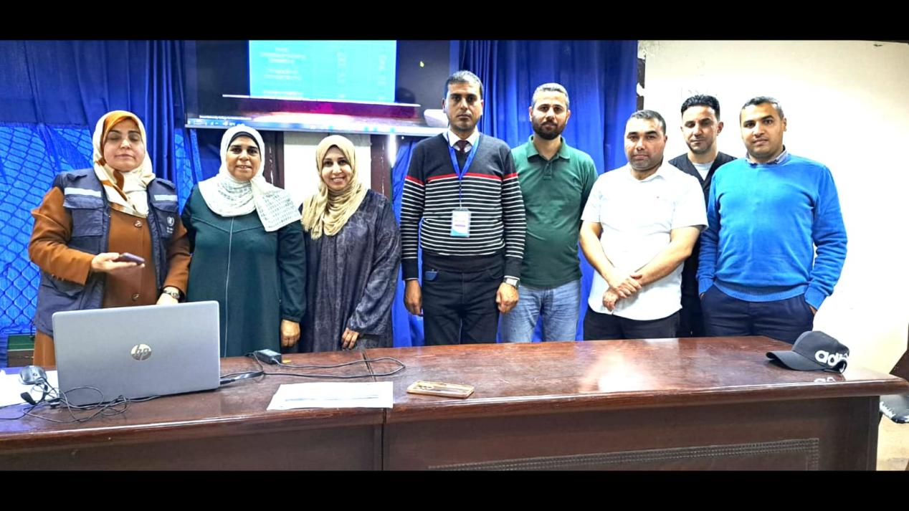

الثاني عشر من أيار في كل عام يحتفل العالم بيوم التمريض ويسبقه الخامس من نفس الشهر يوم القباله ملائكه الرحمه.
في يومهم المميز نظمت اداره ونقابة التمريض بالضفه الغربيه بالتعاون
مع دائرة التمريض بقطاع غزة المؤتمر الدولي الأول في التمريض والقباله المتميز من نوعه في عرض الابحاث العلميه هذا وقد شاركت د. عريفه البحري في المؤتمر الذي يهدف الي تطوير المهنه والرقي بها من اجل خدمة المرضي والحفاظ علي صحتهم.
وأكدت البحري ان الجانب البحثي ركيزة اساسيه وخاصة مع وجود برامج دراسات عليا تخدم البحث العلمي . كما وتم عرض مواضيع علمية تمريضيه تهدف الي التطوير الاكاديمي والعملي والاطلاع علي ما هو مستجد عالميا خاصة مع الوضع الصحي وتدهور المنظومه الصحية خلال حرب غزة
- وفي ختام المؤتمر اكدت نقابة التمريض والقباله وقوفها جنبا الي جنب مع موظفي القطاع الصحي وادارة التمريض واثنت علي جهودهم المبذوله في خدمة شعبهم الصابر .

